|  |
| --- |
| **BỘ GIÁO DỤC VÀ ĐÀO TẠO**  **TRƯỜNG ĐẠI HỌC HOA SEN**  **KHOA HỌC VÀ KỸ THUẬT** |

ĐỒ ÁN THỰC TẬP LẬP TRÌNH A

**Tên đề tài: Xây dựng phần mềm trắc nghiệm kiểm tra kiến thức quốc kỳ (cờ) trên điện thoại thông minh (SmartPhone) trên nền tảng Android**

**Giảng viên hướng dẫn : Nguyễn Văn Sơn**

**Lớp :**

**Thời gian thực hiện : Từ 12/03/2018 đến 23/06/2018**

**Nhóm sinh viên thực hiện : Nguyễn Tuấn Kiệt MSSV: 2162392**

**: Nguyễn Hoài Nam MSSV: 2144537**

**Số nhóm : 04**

THÁNG 06 / NĂM 2018

# MỤC LỤC

1. MỤC LỤC 2

2. THAM CHIẾU BẢNG VÀ HÌNH 4

3. TRÍCH YẾU 5

4. LỜI CẢM ƠN 6

5. NHẬP ĐỀ 7

6. CÔNG NGHỆ ĐƯỢC SỬ DỤNG 9

6.1. Ngôn ngữ lập trình 9

6.2. Platform & Framework 9

6.3. Cơ sở dữ liệu 11

6.4. IDE 11

6.5. Công cụ hỗ trợ 12

6.6. Công cụ thiết kế đồ họa 12

7. ĐẶC TẢ YÊU CẦU ĐỒ ÁN 13

7.1. Yêu cầu chức năng 13

7.2. Yêu cầu phi chức năng 13

8. THIẾT KẾ ỨNG DỤNG 14

8.1. Các trường hợp sử dụng (Use case) 14

8.2. Đặc tả Use case 14

8.3. Sự tương tác giữa các đối tượng 14

8.4. Lược đồ Class 14

9. TRIỂN KHAI 14

9.1. Giao diện 14

9.2. Thuật toán 14

10. KIỂM THỬ 16

10.1. Các trường hợp test 16

10.2. Kết quả test 16

11. TRIỂN KHAI 16

11.1. Thông tin ứng dụng 16

11.2. Xuất bản qua Google Play 16

12. HƯỚNG PHÁT TRIỂN 16

12.1. Ngắn hạn 16

12.2. Dài hạn 16

13. TỔNG KẾT 16

14. INDEX 16

# THAM CHIẾU BẢNG VÀ HÌNH

Hình 1: So sánh giữa Kotlin và Java 8

Hình 2: Thống kê các phiên bản Android đầu năm 2018 9

Hình 3: Đoạn code XML mẫu 10

Hình 4: Android Studio IDE 11

Hình 5: Git và GitHub 11

Hình 6: Adobe Illustrator 12

# TRÍCH YẾU

Trong quá trình học tập và nghiên cứu, bên cạnh việc tìm hiểu những kiến thức mang tính lý thuyết, người học cần phải thực hành. Thực hành nghĩa là đưa các lý thuyết ấy vào thực tế để áp dụng, biến đổi các kiến thức trở thành những sản phẩm sống động. Qua đó, đánh giá được tính hiệu quả của những lý thuyết đã tiếp thu, từ đó có những thay đổi về cách nghiên cứu nhằm đem lại hiệu quả cao hơn. Ngoài ra, việc thực hành sẽ giúp tăng cường những kỹ năng cứng, là những kỹ năng vô cùng quan trọng trong quá trình làm việc, hơn nữa, đem lại cái nhìn trực quan về việc áp dụng lý thuyết vào thực tế sẽ ra sao.

Trong khoảng thời gian 15 tuần, chúng tôi đã áp dụng các kiến thức đã học để phát triển ứng dụng này. Bản báo cáo thể hiện kết quả của việc áp dụng những kiến thức về phân tích, thiết kế, triển khai một ứng dụng vào thực tế mà chúng tôi đã thu thập được trong suốt quá trình làm việc nhóm.

# LỜI CẢM ƠN

Trong suốt quá trình thực hiện đồ án này. Chúng tôi đã tự tìm hiểu, nghiên cứu những kiến thức, những công nghệ mới. Mặc dù có phần khó khăn, nhưng luôn có sự giúp đỡ một cách phù hợp từ giảng viên hướng dẫn, vì thế chúng tôi đã hoàn thành được đồ án này theo đúng kế hoạch đã định. Cụ thể hơn, giảng viên hướng dẫn đã cung cấp cho chúng tôi những bài thực hành đơn giản trong những tuần đầu tiên, qua đó, chúng tôi có cơ sở để tự nghiên cứu những kiến thức mới và hình thành các khái niệm ban đầu về việc áp dụng chúng vào thực tế sẽ ra sao. Không chỉ thế, chúng tôi thường xuyên nhận được lời khuyên mang tính định hướng cho đồ án, để có thể chỉnh sửa kịp thời những thiếu xót trong toàn quá trình thực hiện. Chúng tôi chân thành cảm ơn giảng viên hướng dẫn.

# NHẬP ĐỀ

Trong kỷ nguyện công nghệ ngày nay, thiết bị di động thông minh đang dần trở nên phổ biến và có thể đáp ứng hầu hết các nhu cầu của người dùng trên mọi lĩnh vực khác nhau như: Liên lạc với nhau ở một khoảng cách xa, trao đổi thông tin, giải trí mọi lúc mọi nơi, thay đổi cách con người làm việc... Ngày nay, chiếc điện thoại thông minh gần như không thể thiếu trong đời sống con người, hầu như chiếc điện trở thành vật bất ly thân với người dùng và nó thật sự giúp thay đổi toàn diện cuộc sống theo một chiều hướng tích cực, giup chúng ta giải quyết được nhiều tình huống. Khi nhắc đến điện thoại thông minh thì ta không thể không nhắc đến hệ điều hành đang chạy trên một chiếc điện thoại thông minh và một sộ hệ điều hành thông dụng nhất hiện nay mà người dùng có thể biết đến như là IOS, Android, Windows Phone, BlackBerry… Trong số những hệ điều hành đó, hệ điều hành Android đang chiếm phấn lớn số lượng thiết bị và thị trường người dùng trên toàn thế giới. Vậy thì vì sao hệ điều hành Android lại chiếm áp đảo trên thị trường hiện nay mà không phải những hệ điều hành khác, thì đây là những lý do chứng minh những điều nói trên. Thứ nhất là thiết bị sử dụng phong phú: Hầu hết các thiết bị điện thoại đều chạy trên nền tảng Android như Samsung, HTC, Sony, Motorola, LG, Huawei, ZTE… Thứ hai là giá cả phù hợp với người dùng: Ai cũng có thể mua một thiết bị Android hợp túi tiền. Với thị trường hiện tại, một thiết bị Android tròn vai, đảm nhận tốt các chức năng có thể tìm được ở hầu hết các phân khúc giá, vì vậy mức giá là một lợi thế then chốt cho sự thống trị của Android trên thế giới. Thứ ba là người dùng có thể tải ứng dụng và game miễn phí nhiều hơn và cuối cùng là Android luôn luôn bắt kịp sức phát triển của làng công nghệ. Và theo khảo sát cụ thể, trong quý cuối cùng của năm 2016, toàn thế giới đã bán ra 432 triệu smartphone, trong đó có 352 triệu chiếc dùng hệ điều hành Android (81,7%), 77 triệu chiếc đi cùng iOS (17,9%).

Vì thế, chúng tôi chọn nền tảng Android để phát triển sản phẩm của mình.

# CÔNG NGHỆ ĐƯỢC SỬ DỤNG

## Ngôn ngữ lập trình

Trong thời điểm hiện tại, với sự hỗ trợ của các ngôn ngữ lập trình, có rất nhiều xu hướng phát triển ứng dụng di động, cụ thể như (Java, C#, Kotlin,…). Mỗi một ngôn ngữ đều có những ưu nhược điểm khác nhau. Tuy nhiên, với yêu cầu đã đề ra là xây dựng ứng dụng trên nền tảng Android, chúng tôi đã tìm hiểu và đưa ra hai lựa chọn thích hợp để giải quyết. Thứ nhất, chúng tôi có thể sử dụng ngôn ngữ lập trình Java. Từ những năm đầu phát triển nền tảng Android, Google đã chọn Java làm ngôn ngữ chính thức để phát triển ứng dụng, vì thế nó được hỗ trợ rất nhiều từ Google và cộng đồng các nhà phát triển. Tuy nhiên, trong đầu năm 2017, sau khi thấy được những nhược điểm của Java như cú pháp dài dòng, khó nhớ,… thì công ty Jetbrain (CH Séc) đã đề xuất ngôn ngữ lập trình mới mang tên Kotlin, dựa trên Java nhưng mang những đặc tính ưu việt hơn. Trong sự kiện Google I/O 2017, Google đã chính thức xác nhận rằng, họ sẽ bắt đầu hỗ trợ Kotlin. Vì thế, Kotlin cũng là một lựa chọn đáng quan tâm cho nhóm. Sau quá trình họp nhóm và nghiên cứu kỹ lưỡng, chúng tôi quyết định sử dụng ngôn ngữ Java để phát triển vì nó dễ học và cú pháp khá quen thuộc đối với những ai đã được học qua ngôn ngữ C#. Trong khi đó, chúng tôi đã được học qua C# căn bản trong môn học Lập Trình Hướng Đối Tượng. Vì thế, ngôn ngữ Java là lựa chọn hàng đầu cho chúng tôi.

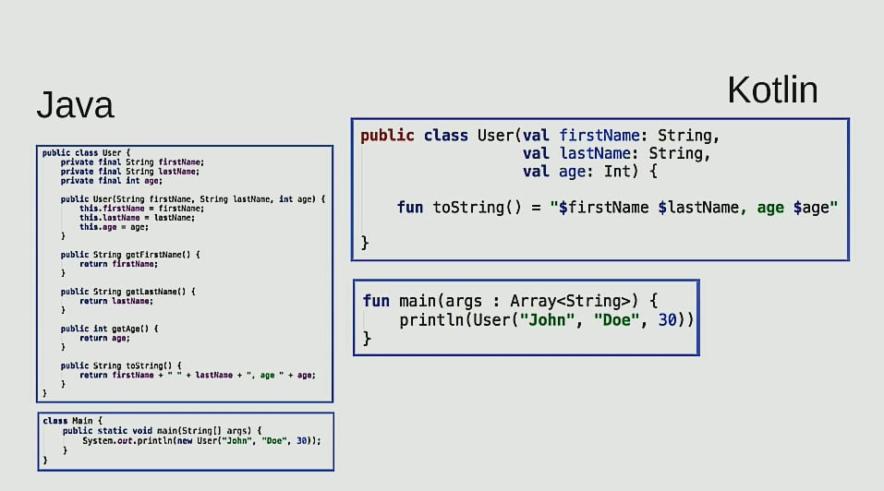

Hình 1: So sánh giữa Kotlin và Java

## Platform & Framework

Dựa trên yêu cầu đưa ra, chúng tôi sử dụng nền tảng Android thông qua bộ thư viện phát triển ứng dụng cho Android là Android SDK của Google. Về vấn đề phiên bản API, chúng tôi dựa trên thống kê của Google về các phiên bản API thịnh hành nhất để phát triển. Cụ thể trong năm 2018, phiên bản Android IceCreamSandwich 4.0.3 API 15 đang tương thích với 100% thiết bị Android. Vì vậy, chúng tôi sử dụng phiên bản API 15.

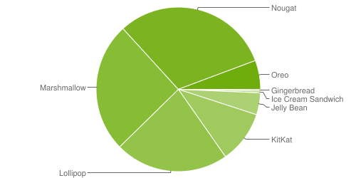

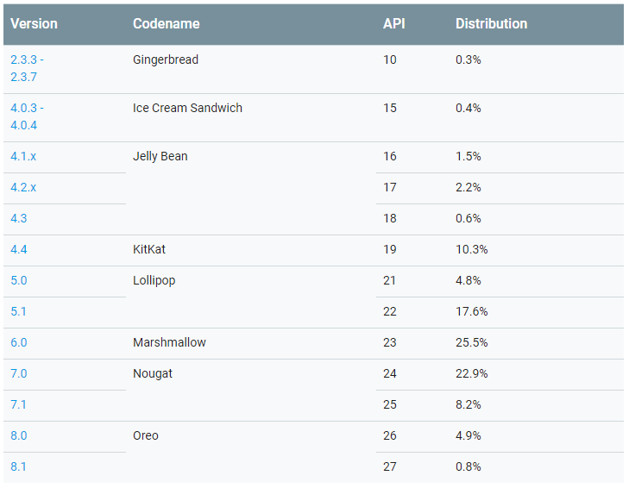

Hình 2: Thống kê các phiên bản Android đầu năm 2018

## Cơ sở dữ liệu

Để xây dựng cơ sở dữ liệu cho ứng dụng này, chúng tôi đã xem xét kỹ lưỡng yêu cầu của ứng dụng để lựa chọn công nghệ phù hợp. Phải đảm bảo được tính gọn nhẹ, dễ triển khai, sử dụng đơn giản. Trong nhiều lựa chọn về cơ sở dữ liệu như SQLite, Firebase, Plain Text, XML,… chúng tôi quyết định sử dụng XML vì nhiều lý do. Thứ nhất, XML rất dễ áp dụng, về bản chất, XML cũng giống như một file text thông thường nhưng dữ liệu được cấu trúc hóa theo dạng các thẻ (tag) liên kết với nhau để mô tả một đối tượng trong thực tế. Đối với việc xử lý thì chỉ cần đọc file XML như những file văn bản bình thường với sự hỗ trợ của những thư viện xử lý XML mà Android SDK sẵn có mà không cần cài them bất cứ thư viện nào khác. Thứ hai, XML nhỏ gọn, được lưu trữ dưới dạng văn bản với một file duy nhất. XML phù hợp cho việc lưu trữ trên thiết bị di động. Tóm lại, XML là lựa chọn 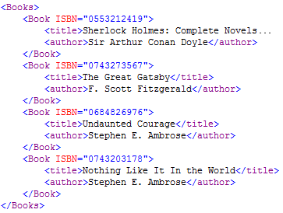xứng đáng nhất cho ứng dụng này.

Hình 3: Đoạn code XML mẫu

## IDE

Dưới sự phát triển và hỗ trợ từ Google, Android Studio IDE là công cụ tốt nhất để phát triển Android trong thời điểm hiện tại. Ngoài ra, còn có Eclipse IDE, Netbean IDE,… nhưng không được hỗ trợ của Google.

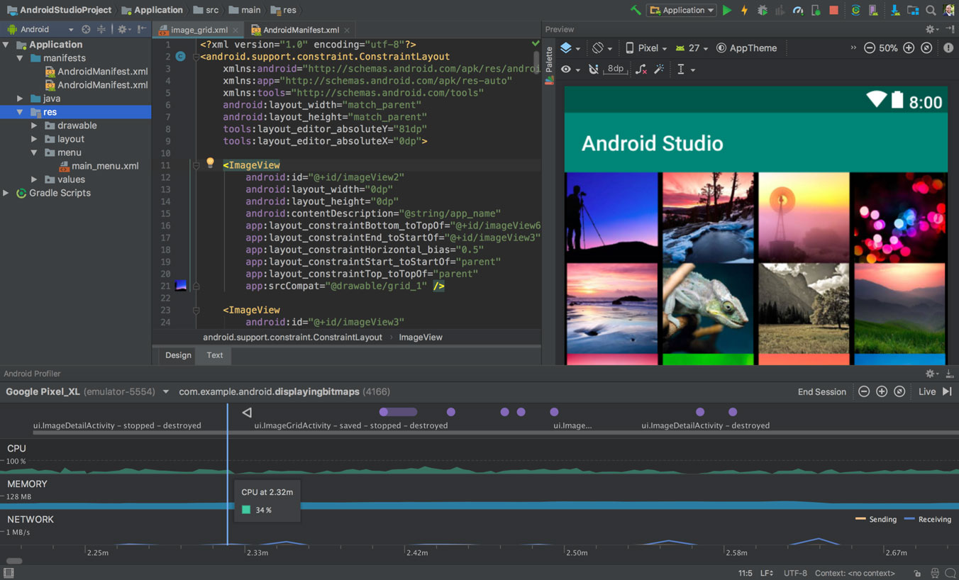

Hình 4: Android Studio IDE

## Công cụ hỗ trợ

Ngoài công cụ phát triển tích hợp (IDE) Android Studio, chúng tôi áp dụng thêm những công cụ hỗ trợ cho việc quản lý mã nguồn và làm việc theo nhóm. Git là lựa chọn không thể thiếu. Git hỗ trợ quản lý mã nguồn, sao lưu và khôi phục mã nguồn, chia sẽ mã nguồn cho các thành viên trong nhóm cùng thực hiện. Cùng với Git, chúng tôi sử dụng kho lưu trữ Git từ xa (Git Remote Repository) GitHub để quản lý mã nguồn qua Internet.



Hình 5: Git và GitHub

## Công cụ thiết kế đồ họa

Để có được các tài nguyên đồ họa (ảnh, âm thanh,…) chúng tôi đã thu thập từ những nguồn mở trên Internet và tự thiết kế. Các đối tượng giao diện (UI Components) như các button, background đều được thiết kế trên các công cụ Adobe Illustrator và Adobe Photoshop.

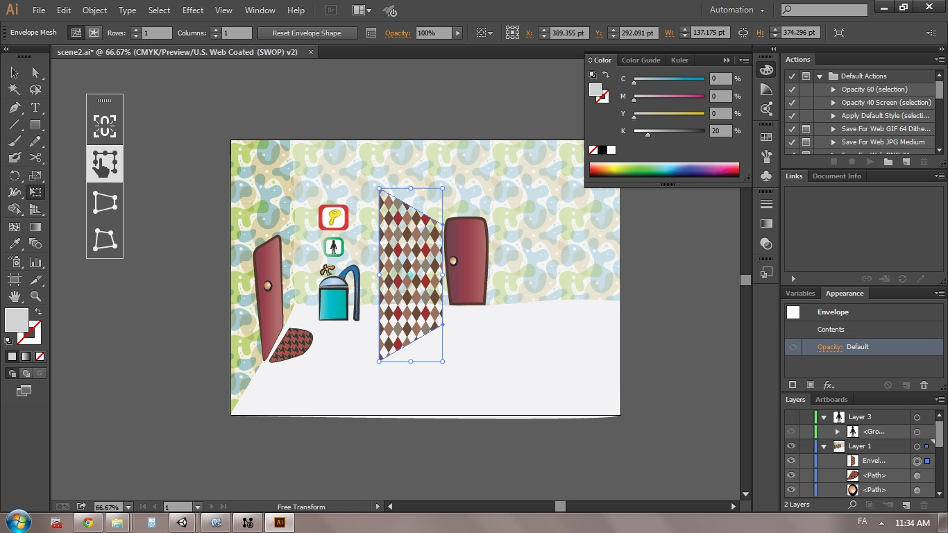

Hình 6: Adobe Illustrator

# ĐẶC TẢ YÊU CẦU ĐỒ ÁN

## Yêu cầu chức năng

Dựa trên các yêu cầu đồ án, chúng tôi đã rút ra những yêu cầu chức năng của đồ án này gồm:

* Ứng dụng chạy trên nền tảng Android.
* Ứng dụng cho phép lựa chọn đáp án trắc nghiệm về các quốc kỳ trên thế giới.
* Có hướng dẫn chơi rõ ràng.
* Có các mức độ chơi khác nhau.
* Cho phép người chơi lưu điểm cao nhất.

Ngoài ra, chúng tôi còn bổ sung thêm nhiều chức năng như:

* Tạo gói câu hỏi thông minh dựa trên vị trí địa lý của người chơi.
* Chia sẻ điểm cao trên Google Play.
* Ghi nhận phần thưởng trên Google Play (Achievement).
* Share điểm lên mạng xã hội.

## Yêu cầu phi chức năng

Để ứng dụng có thể tiếp cận được với nhiều người chơi, chúng tôi đề xuất các yêu cầu phi chức năng sau:

* Thiết kế giao diện theo hướng phẳng hóa (Flat Design).
* Các thành phần giao diện (UI Component) phải trực quan, dễ hiểu, dễ sử dụng, phù hợp với người chơi mọi lứa tuổi, mọi quốc gia.
* Hiệu ứng sinh động, âm thanh nhẹ nhàng, tạo cảm giác thoải mái cho người chơi.
* Phù hợp với nhiều độ phân giải của màn hình.
* Ứng dụng hoạt động mượt, không xảy ra crash hay phát sinh exception trong quá trình thực thi.

# THIẾT KẾ ỨNG DỤNG

## Use Case Diagram

## Đặc tả Use case

## Sự tương tác giữa các đối tượng

## Class Diagram

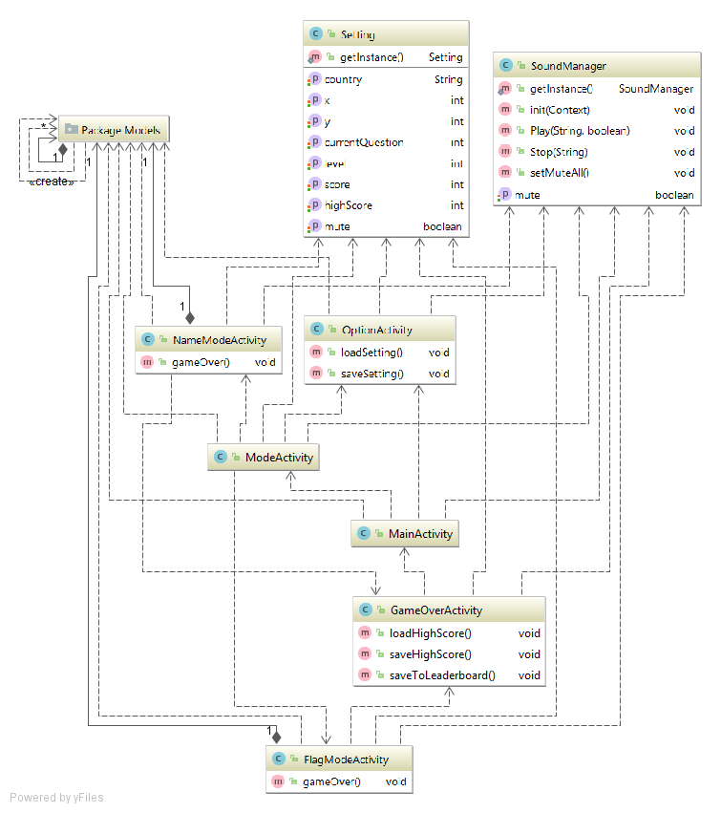

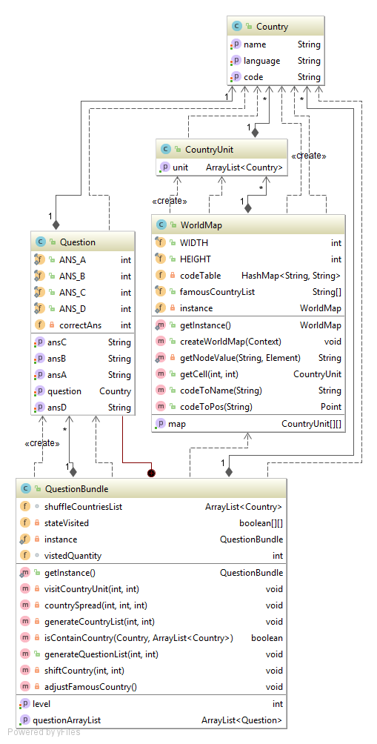

# TRIỂN KHAI

## Giao diện

## Thuật toán

Theo như những đặc tả đã nêu ra, chúng tôi nhận định rằng, việc tạo ra gói câu hỏi một cách ngẫu nhiên nhưng vẫn phải đảm bảo tính hợp lý của các câu hỏi là điều quan trọng cần thực hiện. Vấn đề đặt ra là phải tìm ra phương pháp phát sinh gói câu hỏi phù hợp nhất với người dùng. Nói cách khác, các câu hỏi phải bắt đầu theo trình tự từ dễ đến khó một cách ngẫu nhiên. Nhưng trước hết, chúng tôi phải làm rõ vấn đề dễ và khó của một câu hỏi so với người dùng là như thế nào. Ví dụ, một người ở Việt Nam khi được hỏi về quốc kỳ của các nước láng giềng như Lào, Cambodia,… sẽ dễ dàng trả lời đúng hơn là hỏi họ về các quốc gia ở trung đông như Pakistan, Ai Cập,…hoặc ngược lại. Từ đó, chúng tôi đưa ra nhận xét đầu tiên là: *“Một câu hỏi là khó hay dễ thì phụ thuộc vào vị trí địa lý của người chơi”.* Nhưng sau đó, chúng tôi nhận ra rằng, đối với các quốc gia nổi tiếng thì mọi người trên thế giới đều dễ dàng nhớ quốc kỳ như Hoa Kỳ, Anh, Pháp, Canada,…Vì vậy, nhận xét thứ hai chúng tôi đưa ra *“Các câu hỏi về những quốc gia nổi tiếng là dễ đối với mọi người”.* Nhưng các quốc gia được gọi là nổi tiếng đối với cộng đồng quốc tế dựa theo những tiêu chí nào? Để đánh giá theo cách khách quan nhất, chúng tôi sử dụng các tiêu chí được liệt kê dưới bảng sau để đánh giá về mức độ nổi tiếng. Mỗi tiêu chí đều có độ ưu tiên khác nhau. Từ đó chúng tôi thực hiện sắp xếp danh sách theo các tiêu chí đó nhằm đưa ra trật tự của các quốc gia nổi tiếng.

|  |  |  |  |  |  |  |  |
| --- | --- | --- | --- | --- | --- | --- | --- |
| **Ranking** | Priority | 3 | 1 | 2 | 5 | 4 | 6 |
| **Candidate Countries** | **Population** | **GDP** | **Culture Influence** | **Flag Style** | **Famous people #** | **Land size** |
|
| **1** | **US** | **3** | **1** | **3** | **1** | **1** | **4** |
| **2** | **China** | **1** | **2** | **9** | **1** | **4** | **3** |
| **3** | **Japan** | **6** | **3** | **5** | **1** | **6** | **9** |
| **4** | **Germany** | **7** | **4** | **8** | **2** | **3** | **10** |
| **5** | **France** | **9** | **5** | **2** | **2** | **5** | **8** |
| **6** | **UK** | **8** | **6** | **4** | **1** | **2** | **11** |
| **7** | **India** | **2** | **7** | **13** | **3** | **4** | **7** |
| **8** | **Brazil** | **4** | **8** | **10** | **2** | **6** | **5** |
| **9** | **Italy** | **10** | **9** | **1** | **2** | **5** | **12** |
| **10** | **Canada** | **12** | **10** | **12** | **1** | **5** | **2** |
| **11** | **South Korea** | **11** | **11** | **11** | **1** | **5** | **13** |
| **12** | **Russia** | **5** | **12** | **6** | **2** | **5** | **1** |
| **13** | **Australia** | **13** | **12** | **7** | **2** | **5** | **6** |

Dựa trên những tiêu chí đã tìm ra, chúng tôi quyết định sử dụng thuật toán vết dầu loang để giải quyết vấn đề nêu trên. Trong thực tế, để áp dụng thuật toán trên vào đồ án này, cần có đầu vào gồm một mảng hai chiều với mỗi phần tử đại diện cho một quốc gia, ta cần có thêm vị trí của người chơi trên bản đồ thế giới. Để có được vị trí người chơi, chúng tôi sử dụng dịch vụ định vị toàn cầu (GPS). Để có được mảng hai chiều chứa thông tin các quốc gia trên thế giới, chúng tôi lưu trữ dữ liệu quốc gia trong XML bao gồm (Tên quốc gia, mã quốc gia, kinh độ xấp xỉ, vĩ độ xấp xỉ, ngôn ngữ). Kinh độ xấp xỉ và vĩ độ xấp xỉ chính là vị trí của quốc gia trong mảng hai chiều. Hai số liệu này được thu thập từ bản đồ thế giới thực tế. Sau khi có đầy đủ đầu vào, thuật toán vết dầu loang sẽ tiến hành viếng thăm lần lượt từng quốc gia bắt đầu từ vị trí người chơi cho hết bản đồ, trong khi viếng thăm, ghi lại thông tin quốc gia vào danh sách. Sau khi duyệt xong, chúng tôi thu được danh sách các quốc gia theo trật tự xa dần người chơi.

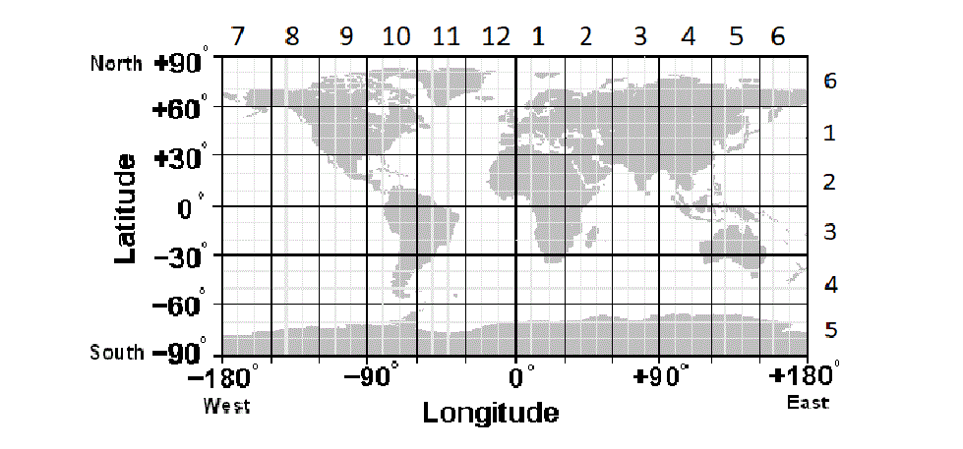

# 

# TRIỂN KHAI

## Thông tin ứng dụng

## Xuất bản qua Google Play

# HƯỚNG PHÁT TRIỂN

## Ngắn hạn

## Dài hạn

# TỔNG KẾT

# INDEX